FACULDADE 7 DE SETEMBRO – FA7
COMUNICAÇÃO SOCIAL COM HABILITAÇÃO
EM PUBLICIDADE E PROPAGANDA

REDES SOCIAIS E O MARKETING DE RELACIONAMENTO
O uso do Facebook na relação editora/leitor

Moema Braga
Dyana Colares

Fortaleza – CE
2015.1
SUMÁRIO
RESUMO 3
1 INTRODUÇÃO 3
2 NOVAS TECNOLOGIAS E REDES SOCIAIS 4
3 O MARKETING DE RELACIONAMENTO NA CONTEMPORANEIDADE 5
4 O MERCADO EDITORIAL E A INTERNET 7
5 ESTUDO DE CASO: EDITORA ARQUEIRO 8
6 CONSIDERAÇÕES FINAIS 12
REFERÊNCIAS 13

RESUMO

Este artigo realiza um estudo de caso sobre como a Editora Arqueiro usa o Facebook para aprimorar o relacionamento com seus leitores, isto sendo feito através da observação de ações implementadas pela a empresa e que mais causam engajamento do público. Como confirmação do que dizem os próprios estudiosos do marketing de relacionamento, estas ações mostram que interagir com o público, saber escutá-lo e conhecê-lo melhor podem ajudar as empresas a elaborarem estratégias cada vez mais eficazes para suprir as necessidades de seus clientes, fazendo com que estes criem uma ligação cada vez mais próxima e emocional com a marca e seus produtos.

palavras-chave: redes sociais, marketing de relacionamento, mercado editorial

1 INTRODUÇÃO

Com a ascensão das novas mídias, muitas empresas tiveram que se adaptar a essa nova realidade para poder atingir seu público-alvo. Entretanto, mais do que apenas aparecer na linha do tempo de seus clientes, elas precisaram chamar a atenção e interagir com cada um deles, criando um relacionamento que pode dar resultados bastante positivos.

As editoras, observando essa tendência, também aderiram às redes sociais como forma de criar uma proximidade maior com os leitores de suas publicações. Muitas delas chegam a usar as mais diversas plataformas disponíveis como Facebook, Twitter, Youtube e Instagram.

Este trabalho tem como objetivo mostrar como as editoras fazem o uso do Facebook para melhorar o relacionamento com o seu público e isto será feito através de um estudo de caso feito com a Editora Arqueiro, uma das mais conhecidas no Brasil atualmente. Para chegar a essa conclusão, será analisada a forma como é feita essa interação e algumas ações que levam à maior participação do leitor, realizadas pela a editora estudada.

2 NOVAS TECNOLOGIAS E REDES SOCIAIS

Muitas foram as mudanças vivenciadas pela sociedade a partir da ascensão das novas tecnologias. Segundo Castells (2008) o surgimento e apropriação da internet impactou todos os âmbitos da vida social sejam elas econômicas, políticas, educacionais e religiosas.

Lemos (2010) e Levy (1999) denominam essas novas configurações culturais, vivenciadas pela sociedade, a partir do uso das novas tecnologias, de Cibercultura. Para Lemos(2003) a Cibercultura está pautada em três aspectos básicos: a comunicacão de muitos para muitos, ou seja a descentralização da comunicação; comunicação potencializada por uma rede interconectada e a completa reconfiguração da vida social. De fato, hoje não se pode pensar em comunicação sem abordar a importância das novas tecnologias e da comunicação em rede, nesse processo.

Segundo Castels (2003) a humanidade sempre se organizou em redes sociais, os agrupamentos humanos de forma geral, podem ser considerados redes sociais, no entanto, com o uso do computador ligado a internet essa rede cresce de forma exponencial e o conceito ganha mais importância, principalmente para a comunicação. Para essa categoria de rede social, Recuero (2009) denomina de Rede Social Digital que segundo a autora:

Uma rede social é definida como um conjunto de dois elementos: atores (pessoas, instituições ou grupos; os nós da rede) e suas conexões (interações ou laços sociais) (Wasserman e Faust, 1994; Degenne e Forse, 1999). Uma rede, assim, é uma metáfora para observar os padrões de conexão de um grupo social, a partir das conexões estabelecidas entre os diversos atores. A abordagem de rede tem, assim, seu foco na estrutura social, onde não é possível isolar os atores sociais e nem suas conexões.

A interconexão entre dois computadores já pode ser considerado uma rede, no entanto este artigo não está se referindo apenas a uma combinação de técnicas informáticas, que segundo Primo (2007) está relacionado aos estudos da Web 1.0. Este artigo busca compreender a rede social a partir da noção de Web 2.0 que segundo Primo (2007), refere-se a um determinado período tecnológico que compreende um conjunto de novas estratégias mercadológicas e a processos de comunicação mediados pelo computador. Ou seja a internet como uma plataforma que "potencializam processos de trabalho coletivo, de troca afetiva, de produção e circulação de informações, de construção social de conhecimento apoiada pela informática." (Primo, 2007, pag: 01)

É importante enfatizar que as redes sociais digitais são agrupamentos sociais que por serem mediados por computador, deixam rastros na rede e podem ser facilmente mapeados, tagueados e categorizados.
Raquel Recuero (2009) explica como funcionam as redes sociais:

Através da seleção e da publicação de informações especializadas e localizadas, os atores sociais estão construindo relevância, a partir de valores sociais como reputação. Nichos de pessoas interessadas em determinados assuntos vão produzir informações relevantes, detalhadas e novas. Esses atores vão filtrar as informações do ciberespaço e publicá-las, para quem quiser ouvir/ler.

Essa nova forma de organização social através dos sites de redes sociais, vem ganhando muita força nos últimos dez anos e desde então muitos sites e aplicativos surgiram no intuito de unir pessoas e criar redes.

Para se adequar a essa nova forma de interação social, diversas empresas mudaram suas estratégias de comunicação e marketing. Dentre essas adequações destaca-se o uso dos sites de rede social como suporte de relacionamento entre empresa e cliente.

3 O MARKETING DE RELACIONAMENTO NA CONTEMPORANEIDADE

Segundo Kotler (2012), “marketing é a atividade humana dirigida para satisfazer necessidades e desejos por meio de troca”. Para o autor, toda e qualquer atividade que aja a favor do mercado e promova fomento e lucratividade a uma empresa, pode estar associada à atividade de marketing. No decorrer dos anos, muitas foram as estratégias usadas pelas empresas e instituições para chegar ao seu público-alvo. Hoje essa aproximação entre instituição e público está sendo mediada pelas novas tecnologias e sua infinidade de aplicativos e redes sociais, sendo estes um complemento às formas tradicionais e obtendo, muitas vezes, maior eficácia para chegar aos objetivos traçados.

Esse conceito de marketing costumava ser aplicado de forma massificada, sem nenhum tipo de segmentação. "Hoje, contudo, as empresas enfrentam uma nova realidade de marketing. Mudanças na demografia, concorrentes mais sofisticados e excesso de capacidade em muitos setores - todos esses fatores significam que há menos clientes potenciais." (Kotler e Armstrong, p. 475, 2002) Frente a esses novos desafios, as empresas e instituições de forma geral, perceberam que precisavam fortalecer o relacionamento com seus clientes, a fim de fazê-los fieis e satisfeitos.

Segundo Keller e Machado (2010) esse fortalecimento na relação entre empresa e cliente é uma atitude crescente no mercado. Para os autores o relacionamento aumenta o valor intangível da marca e pode ser considerado uma estratégia de Branding.

Com os esforços de marketing, as marcas não buscam apenas se diferenciar umas das outras. Hoje elas almejam serem amadas pelos seus clientes e isso só é possível por meio da forte relação entre empresa e cliente.

Agora, ao invés de a empresa se preocupar apenas em atrair clientes para que comprem seus produtos, ela também precisa traçar estratégias para mantê-los perto de forma duradoura, afinal o consumidor atual quer se sentir valorizado pela marca que gosta. Baseado nisso, surgiu o marketing de relacionamento que, segundo Kotler e Armstrong (2002), é "criar, manter e aprimorar fortes relacionamentos com os clientes e outros interessados." (Pag. 474, 2003)

Para ajudar nessa nova estratégia, as empresas agora contam com meios que ampliam as chances de um resultado efetivo na relação com o cliente: as novas mídias. Diversas plataformas online estão disponíveis para auxiliar no marketing das corporações, desde aquelas que usam vídeos até outras que não precisam de mais que 140 caracteres para transmitir a mensagem necessária.

Com esses novos meios, as empresas passaram a ter cada vez mais proximidade com seus clientes, fazendo com que os dois lados se relacionem de maneira mais transparente. A gestão desse relacionamento, segundo Kotler e Keller (2012), “trata do gerenciamento cuidadoso de informações detalhadas sobre cada cliente e de todos os ‘pontos de contato’ com ele, a fim de maximizar sua fidelidade”.

Com base nesse novo cenário que se encontram as empresas, Kotler (2010) desenvolveu a teoria do Marketing 3.0. Para o autor, as empresas devem atender as necessidades "espirituais" de seus clientes e devem, acima de tudo, partilhar dos mesmos valores que eles. A essência do Marketing 3.0 gira em torno da humanização das empresas e na relação aproximada entre empresa e cliente, estes por sua vez, estão mais participativos. Essa nova atitude empresarial frente a seu público só é possível a partir dos usos e apropriações das novas tecnologias.

4 O MERCADO EDITORIAL E A INTERNET

O mercado editorial brasileiro é um dos maiores do mundo, tendo começado quando a família real portuguesa veio ao Brasil, em 1808, trazendo consigo a Biblioteca Real. Hoje, segundo a Câmara Brasileira do Livro (CBL), o país conta com mais de 300 editoras, com publicações para os mais diversos públicos.

Em uma pesquisa realizada pela Fundação de Pesquisa Econômicas, encomendada pela CBL, a venda de livros em 2013 aumentou 4,13% e o faturamento das editoras teve um aumento de 1,52%, em comparação com 2012, somando R$5,53 bilhões. É importante enfatizar, que mesmo com a ascensão da internet e dos livros digitais, o mercado editorial permanece em crescimento.

Antes da ascensão da internet, assim como todas as empresas, as editoras buscavam usar os meios tradicionais para poder divulgar alguma novidade (revista, por exemplo). Hoje, seguindo a tendência do digital, elas tiveram que se reinventar e estar presente aonde seus leitores estão, mostrando que são adaptáveis e que aderem ao digital mesmo fazendo produtos essencialmente impressos.

Todos os departamentos dentro das editoras precisaram fazer parte dessa readaptação, principalmente o de marketing, como ressalta Shatzkin (2013):

"Daqui a dez anos, os departamentos de marketing (ou a “função” marketing) vai dizer aos editores que as audiências com a qual a casa interage precisam ou querem um livro sobre este assunto ou querem preencher esta necessidade."

É raro atualmente o leitor não encontrar sua editora favorita presente pelo menos no Facebook. Essas redes sociais dão ferramentas de interação nunca antes conhecidas e quando usadas de forma correta, elas se tornam o ponto chave para o relacionamento da editora com o leitor.

"A tecnologia facilitou bastante (...); a Internet serve como canal de circulação da produção, através de blogs e redes de comunicação entre autores estreantes." (BARCELLOS, 2006)

Este artigo está focado em compreender o uso dos sites de redes sociais como plataforma de relacionamento entre o mercado editorial e seus clientes. No próximo tópico serão abordados as estratégias de relacionamento por meio dos sites de redes sociais entre as editoras e seu público-alvo.

5 ESTUDO DE CASO: EDITORA ARQUEIRO

  - 5.1 A EDITORA E SUAS REDES SOCIAIS
Figura 1: printscreen do site da Editora Arqueiro
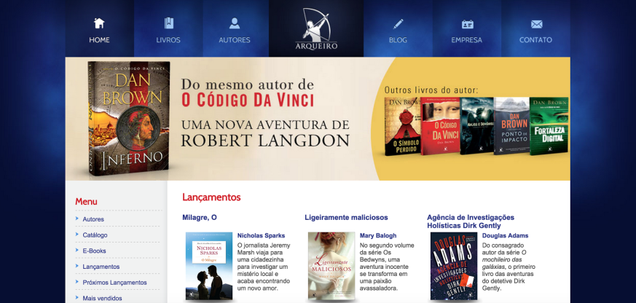
Fonte: http://www.editoraarqueiro.com.br

A Editora Arqueiro foi criada em homenagem ao fundador do grupo editorial da qual faz parte que também aborda as editoras Salamandra e Sextante. Geraldo Jordão Pereira criou aquela para livros infantis e esta para publicações mais sérias como O Código da Vinci, do autor Dan Brown.

Hoje a Editora Arqueiro possui uma linha editorial diversificada, desde romances policiais até românticos e com preços acessíveis, que acredita-se ser o seu diferencial.

Assim como muitas empresas, a Editora Arqueiro está presente nas principais redes sociais, como Facebook, Twitter, Youtube e Instagram e mantém um relacionamento aberto e próximo com seus leitores.

Através da sua fanpage no Facebook, que possui mais de 500 mil seguidores, ela procura postar fotos dos lançamentos assim que chegam da gráfica, na intenção de causar uma empolgação no público; também mostram situações que fazem parte do cotidiano dos leitores através de imagens e vídeos; fazem uma ligação com as demais redes sociais que possui para mostrar que não está presente só no Facebook; e no mais buscam divulgar eventos que promove, resenhas de blogueiros literários parceiros e filmes baseados nos livros de seu catálogo.

Figura 2: printscreen da página da Editora Arqueiro no Facebook
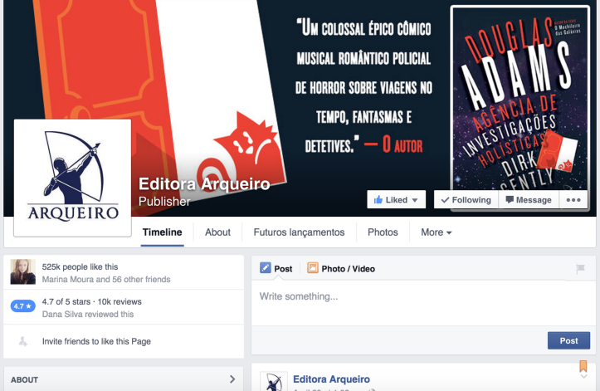
Fonte: http://www.facebook.com/editoraarqueiro

Um ponto interessante em estudar uma editora de livros impressos, é o paradoxo que vivem as empresas, que de maneira geral, atuam na editoria de livro. Com as ascensão das novas tecnologias essas empresas tiveram que se adaptar e tentar usar as redes sociais e as plataformas on-line ao seu favor. Esse foi o exemplo da editora arqueiro que atua em diversas redes sociais e busca estar sempre em consonância com o seu público. No próximo tópico o artigo abordará algumas ações executadas pela empresa na redes sociais para atrair e se aproximar de seu público.

As ações no Facebook da Editora Arqueiro foram escolhidas para análise pois foram feitas através de uma das redes sociais que mais cresceram nos últimos tempos e é a rede onde a editora possui mais seguidores, maior engajamento do público e maior interação com este, pois é um ambiente onde a marca pode interagir de diversas formas, tanto através de imagens e vídeos, quanto apenas por textos.

  - 5.2 CASES DE RELACIONAMENTO

A Editora Arqueiro é uma das poucas, dentro do amplo mercado editorial, que cria - e mantém - um relacionamento transparente com seus leitores através de diferentes ações, estreitando laços e conhecendo seu público de um jeito mais informal e pessoal.

Por limitações espaciais, este artigo irá apresentar apenas duas ações executadas pela empresa para atrair e de aproximar de seus clientes. A primeira está relacionado a representação dos seus clientes. Por meio de vídeos a empresa busca retratar o envolvimento dos leitores com o seu livro. A segunda ação busca a participação e engajamento. Através de votação das melhores capas, a empresa busca dar ideia de transparência e de transformar o cliente em participante em produtores de informação.

Algumas ações importantes para o relacionamento entre editora/leitor são feitas pela Arqueiro como a criação de vídeos semanais onde os próprios editores da empresa mostram situações costumeiramente vividas por leitores, criando uma conversa bem-humorada com o público e uma identificação por parte do mesmo. Para gerar engajamento nesta ação, eles criaram a hashtag #AconteceComOsLeitores, assim os internautas podem comentar sobre os vídeos por toda a Internet, através de diversas redes.

Outro tipo de ação criada e também bastante comentada é a “Votação de capa”: a editora pede a opinião dos leitores para a escolha da capa de algum lançamento específico, gerando uma conversa importante com o público, fazendo com que a empresa o conheça um pouco mais, já que este não se intimida em dar sua opinião sobre o assunto.

Figura 3: printscreen de um dos vídeos da ação #acontececomosleitores
Fonte: http://www.facebook.com/editoraarqueiro

Figura 4: printscreen de uma das ações de votação de capa
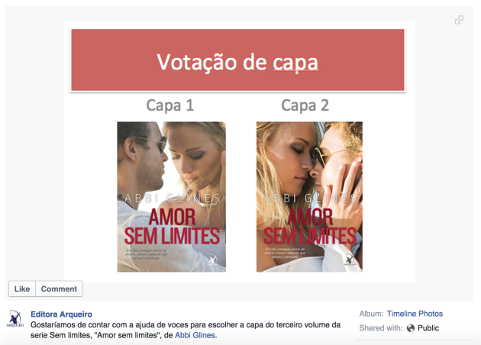
Fonte: http://www.facebook.com/editoraarqueiro

Esta última ação apresentada, onde a empresa dá o poder de decisão ao cliente, se encaixa no discurso que Lafley, ex-presidente da P&G, fez na Association of National Advertisers, onde ele disse: "O poder está no consumidor (...) Os consumidores estão começando a ser verdadeiramente donos de nossas marcas e a participar de sua criação (...)". A esse conceito, Kotler e Keller (2012) dão o nome de empowerment de cliente (em tradução livre: empoderamento de cliente).
Com toda essa manutenção do relacionamento com seus leitores, a Editora Arqueiro recebe um feedback bastante positivo, principalmente com críticas e sugestões para suas publicações. Tudo isso faz com que o grau de confiança do consumidor para com a empresa seja ainda maior.

Figuras 5, 6, 7 e 8: printscreens de comentários dos seguidores da Editora Arqueiro no Facebook
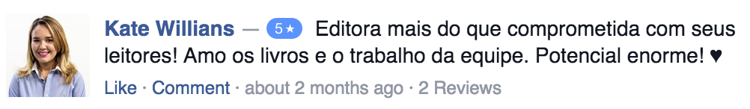
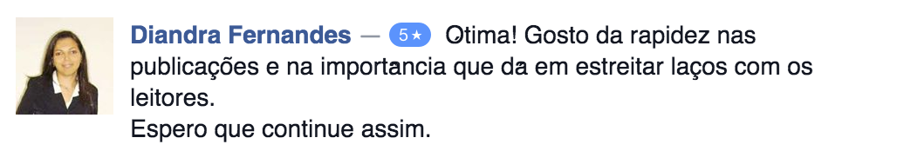
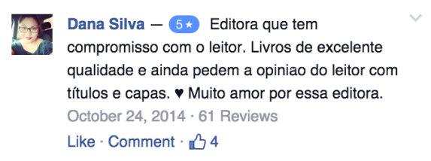
Fonte: http://www.facebook.com/editoraarqueiro

Percebe-se aqui que o contato da editora com seus leitores, estes denominados por Raquel Recuero (2009) como atores sociais, através do Facebook e de outras redes potencializa a troca de informações, confirmando o conceito de Primo (2007), sobre a força que essa troca ganhou com a ascensão da web.

6 CONSIDERAÇÕES FINAIS

Kotler e Keller (2012) já diziam que "ouvir os clientes é crucial para a gestão do relacionamento com eles" e com os cases analisados é possível perceber que de fato quanto mais a empresa se importa com seus clientes, com a opinião destes e tenta se inserir no meio do universo deles, mais bem vista ela será no mercado e mais confiança e valor ela passará para seu público.

O consumidor de hoje não quer mais apenas ser um mero receptor da mensagem que a empresa quer passar, algo que costumava acontecer especialmente antes da ascensão da Internet, mas também quer dizer o que pensa e se sentir importante para a empresa, de modo a suprir as suas mais profundas necessidades e ver a marca que gosta compartilhando dos mesmos valores que eles.

Com o estudo de caso da Editora Arqueiro percebeu-se o quanto é importante ter um bom relacionamento com seus clientes para assim poder coletar informações sobre estes e traçar estratégias para que as necessidades destes sejam supridas da maneira mais eficaz possível, fazendo com que o cliente volte a interagir com a marca não mais só pelo produto, mas também pelo o que esta representa emocionalmente para ele.

REFERÊNCIAS

AMARAL, Adriana; RECUERO, Raquel; MONTARDO, Sandra. Blogs.com: Estudo sobre blogs e comunicação. 21. ed. São Paulo: Momento Editorial, 2009. Disponível em: <www.sobreblogs.com.br>. Acesso em: 03 dez. 2014.

BARCELLOS, Marília de Araújo. O Sistema Literário Brasileiro Atual: Pequenas e médias editoras. 2006. 149 f. Tese (Doutorado) - Curso de Letras, Pontifícia Universidade Católica do Rio de Janeiro, Rio de Janeiro, 2006.

CASTELLS, Manuel. A galáxia da internet: reflexões sobre a internet, os negócios e a sociedade. Rio de Janeiro: Jorge Zahar, 2003.
CASTELLS, Manuel. A sociedade em Rede – a era da informação: economia, sociedade e cultura – Volume 1. São Paulo: Paz & Terra, 2002.
KELLER, K.L; MACHADO, M. Gestão estratégica de marcas. São Paulo: Pearson Prentice Hall, 2006.

KOTLER, Philip; ARMSTRONG, Gary. Princípios de Marketing. 9. ed. São Paulo: Pearson Prentice Hall, 2003. 596 p.

KOTLER, Philip. Administração de Marketing: análise, planejamento, implementação e controle. 5. ed. São Paulo: Atlas, 1998.

KOTLER, Philip; KELLER, Kevin L.. Administração de Marketing. 14. ed. São Paulo: Pearson Education do Brasil, 2012. 766 p.

LEMOS, André (ed.). Cibercidade: as cidades na cibercultura. Rio de Janeiro: E-papers, 2004.
LEMOS, André. Olhares sobre a cibercultura. Porto Alegre: Sulina, 2003.
LÉVY, Pierre. Cibercultura. São Paulo: 34, 1999.

PRIMO, Alex. Interação mútua e reativa: uma proposta de estudo. Revista da Famecos, n. 12, p. 81-92, jun. 2000.

PRIMO, Alex .O aspecto relacional das interações na Web 2.0. E- Compós (Brasília), v. 9, p. 1-21, 2007..

RECUERO, Raquel. As redes sociais como filtros. 2009. Disponível em: <http://www.digestivocultural.com/ensaios/ensaio.asp?codigo=300&titulo=As_redes_sociais_como_filtros>. Acesso em: 11 maio 2015.

Mestre em Comunicação Social pela Universidade Federal do Ceará. Professora do curso de Publicidade e Propaganda pela Faculdade 7 de Setembro.
Estudante do curso de Comunicação Social com habilitação em Publicidade e Propaganda na Faculdade 7 de Setembro.
O conjunto de estratégias voltadas para o fortalecimento da marca no plano do intangível (Keller e Machado, 2010)
Símbolo usado para categorizar conteúdos publicados nas redes sociais.
Associação Nacional dos Anunciantes.

